上海中医药大学
教务一体化平台

【学生 移动端】
使
用
手
册
v 1.0

目 录
目 录 2
一、 移动端平台登录 3
二、 登录账户与密码 4
三、 学籍信息 5
四、 培养方案 6
五、 选课记录 7
六、 考试安排 8
七、 成绩记录 9
八、 申请 10

移动端平台登录
选课地址：http://jwpt.shutcm.edu.cn/wxpages/login/mainlogin.shtml
微信二维码：
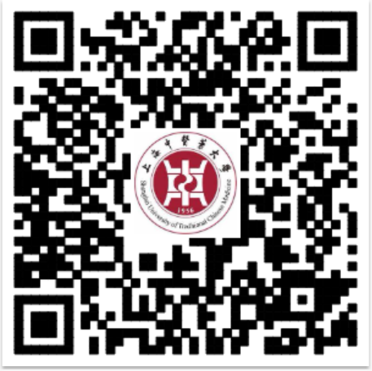

登录界面如下图所示：
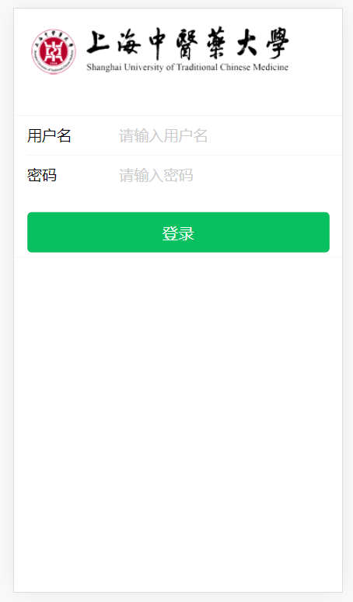

登录账户与密码
- 登录账户：您的学号
- 登录密码：
1）如在校注册的证件为身份证：shutcm+身份证号后六位
2）如在校注册的证件为其他证件：shutcm123456
在系统登录界面输入用户名和密码，点击【登录】按钮，登录成功后，您将进入系统首页，如下图所示：
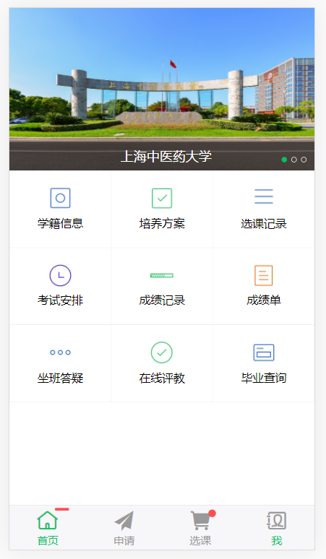

学籍信息
点击【学籍信息】，可查询个人基本信息、入学信息、学籍信息，如下图所示：
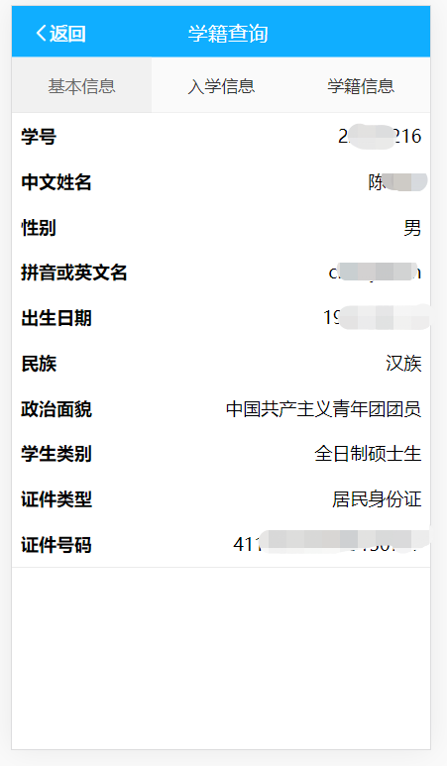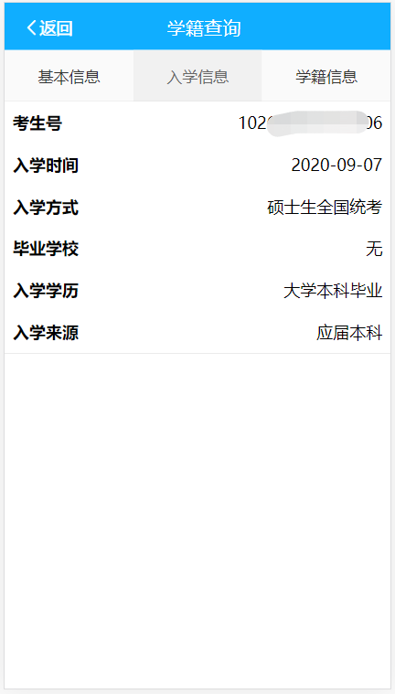
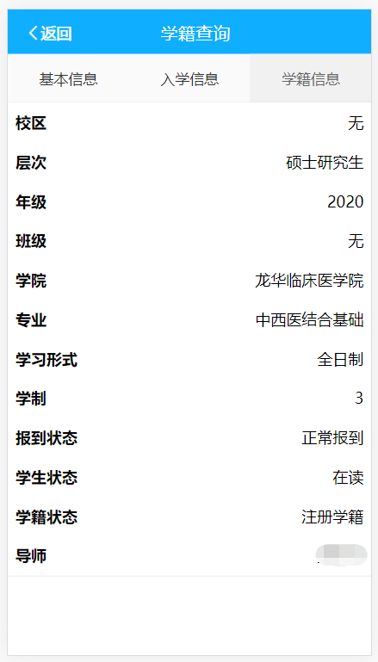

培养方案
点击【培养方案】，可查询个人培养方案课程信息，如下图所示：
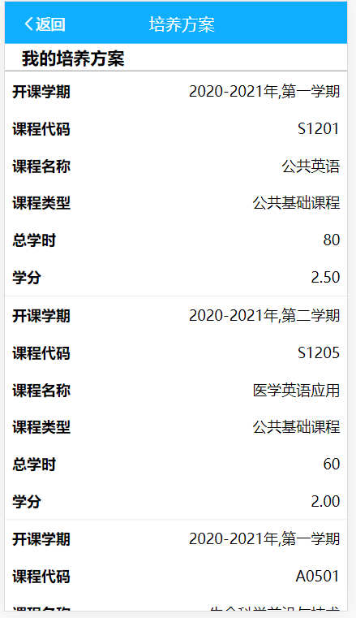

选课记录
点击菜单栏【培养记录】，选择对应的学年学期，可以查询本人相应的选课记录，，如下图所示：
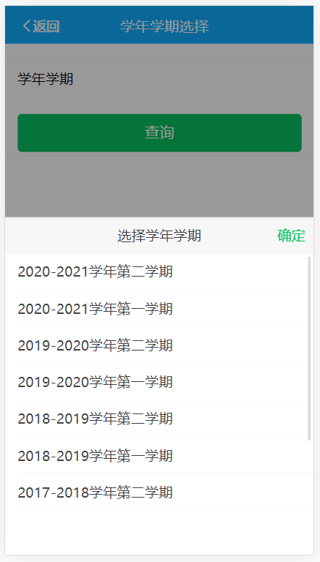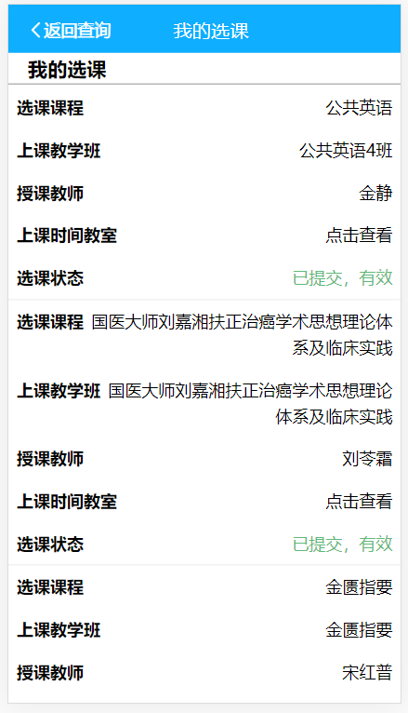

考试安排
点击菜单栏【考试安排】，选择对应的学年学期，可以查询本人相应的考试安排，，如下图所示：
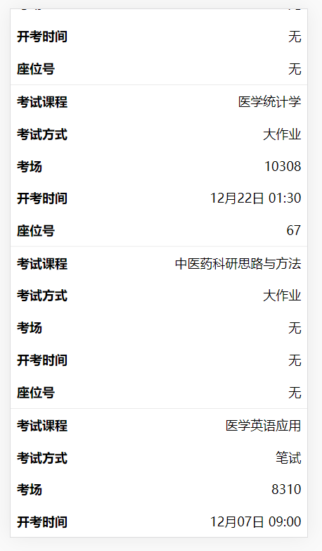

成绩记录
点击菜单栏【成绩记录】，选择对应的学年学期，可以查询本人相应的考试成绩，，如下图所示：

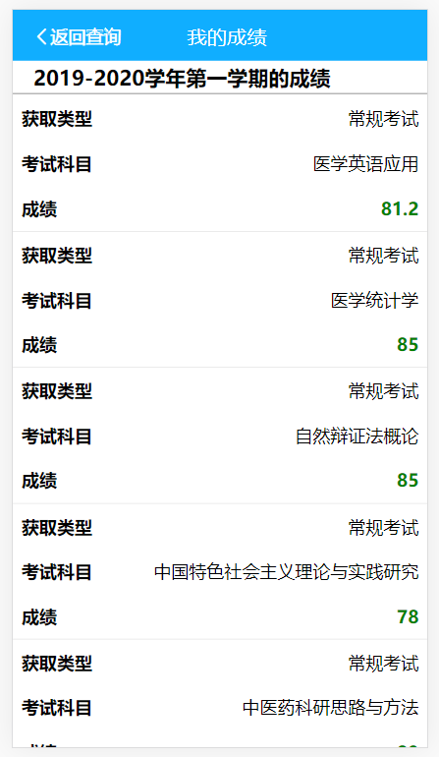

申请
点击底部菜单栏【申请】，可进行部分常用业务申请，如下图：

